4 aspectos de nuestras vidas que internet ha modificado radicalmente #DíaDeInternet
17 mayo 2016
Hoy es el Día Mundial de Internet y para conmemorar esta efeméride, la empresa internacional de consultoría y agencia de marketing online Súmate ha elaborado una infografía que recoge los principales aspectos en los que ha cambiado nuestra vida desde la irrupción y consolidación de la red de redes y que repasamos a continuación.
1. Google
Al principio fueron muchos los buscadores que intentaron sobresalir en internet, pero Google fue el ganador de esta batalla y a día de hoy pocos pueden imaginarse la vida sin este gigante que todo lo resuelve, desde cómo llegar a la cita del dentista, cuándo nació tu artista favorito o dónde está la gasolinera más cercana.
2. Los viajes
El comercio electrónico está cogiendo impulso en todas las industrias pero el sector de viajes fue uno de los primeros que cambió gracias a los beneficios de internet. Ahora la mayoría de los consumidores busca tanto los vuelos como los hoteles principalmente a través de medios digitales.
3. El visionado de contenidos
Hoy en día no hace falta estar pendiente de la programación de televisión, ya que la mayoría de los contenidos están disponibles para ver a la carta online, además de la gran oferta de servicios para ver contenidos en streaming.

4. Las redes sociales
Las plataformas han cambiado la forma de relacionarnos, y ahora las redes sociales y las aplicaciones de mensajería son los medios por los que más nos ponemos en contacto con nuestros amigos y familiares.
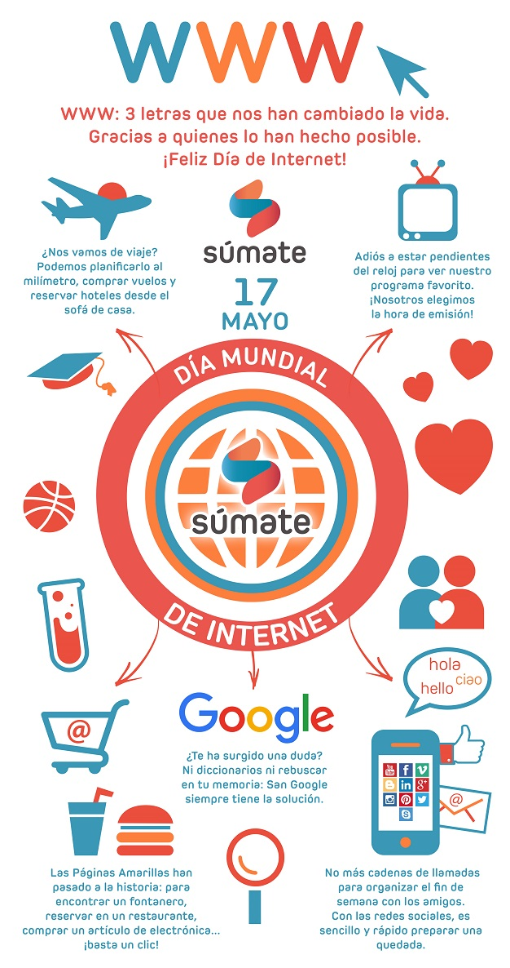
Fuente: Marketing y Publicidad

